**SCRUM I JEGO ZASADY ISTOTNE W PROJEKCIE**

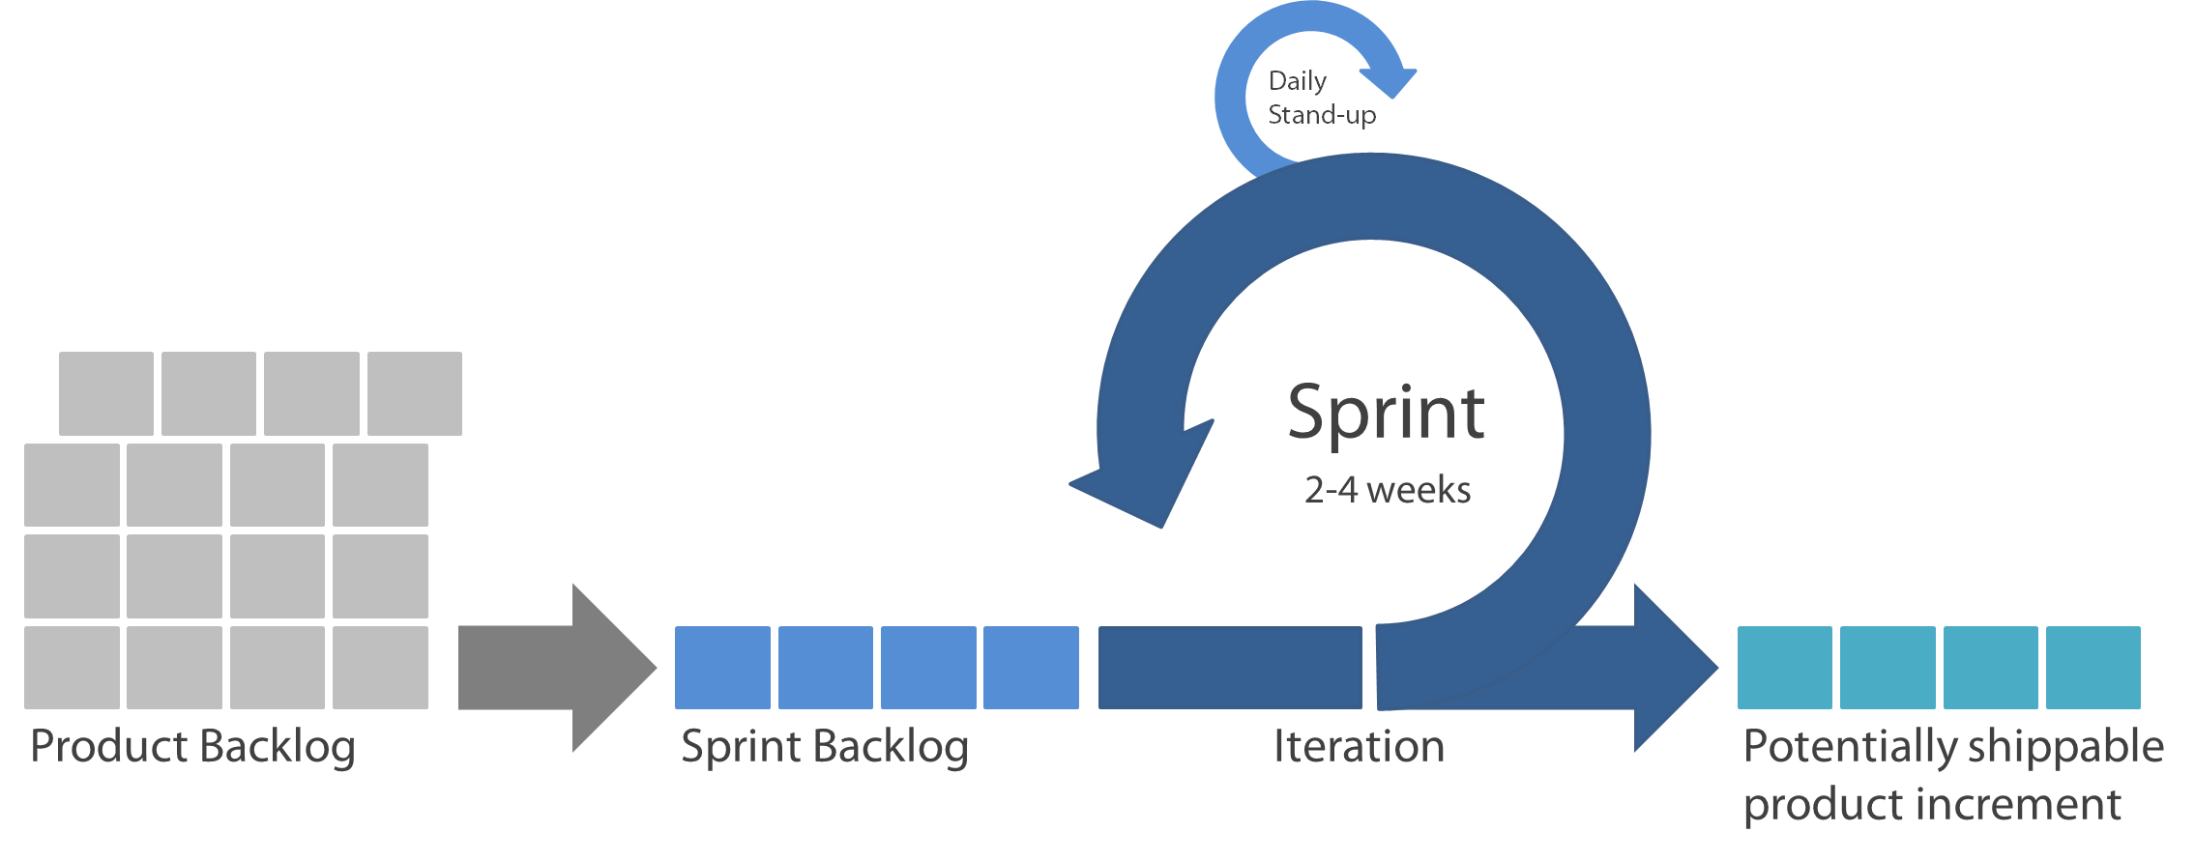

1. Model iteracyjna przyrostowy zgodny z manifestem Agile(metoda zwinna: ludzie, klient, współpraca, reagowanie na zmiany)   
   MOIM ZDANIEM KOMUNIKAT O TYM ŻE WŁASNIE STAWIAMY NA ZNACZENIU TE REGUŁY
2. Podział prac na trwające od 1-4 tygodniu   
   MAKSYMALNY CZAS SPRINTU OD 1-4 TYGODNI
3. Zawsze działająca wersja po każdym sprincie

DUŻA LICZBA INFORMACJI ABY DANA FUNKCJONALNOSC NA PEWNO ZOSTALA WYKONANA NA CZAS NP. OSTRZEŻENIE O MAŁYCH PRIORYTETACH ZADAŃ, DUŻEJ CZASOCHŁONNOŚCI

1. Każdy sprint musi dać funkcjonalność namacalną dla użytkownika

INFORMACJE DOTYCZACE JAKA FUNKCJONALNOSC DANE ZADANIE DA UZYTKOWNIKOWI

1. Analiza na podstawie historyjek klienta

MOŻLIWOŚĆ ZAPISU HISTORYJKI KLIENTA W APLIKACJI

1. Rejestr wymagań na podstawie historyjki w bardzo widocznym miejscu

PODCZAS TWORZENIU REJESTRU WYMAGAŃ MOŻLIWOSC POGLĄDU NA HISTORYJKĘ KLIENTA

1. Priorytetowość zadań

MOŻLIOWŚĆ NADANIA PRIOTYTETÓW ZADANIOM

1. Aktualny cel również musi być zapisany w widocznym miejscu

NA GŁÓWNEJ STRONIE DOKŁADNY OPIS AKTUALNEGO CELU A NA KAŻDEJ PODSTRONIE MAŁA ADNOTACJA

1. Lista zadań z określeniem ich czasochłonność łatwo dostępna REJESTR ZADAŃ

REJESTR POSZCZEGLONYCH ZADAŃ I INFORMACJA O CZASOCHŁONNOŚCI

1. Brak możliwość zmiany zadań w czasie trwania sprintu

BRAK MOZLIWOSCI DOKANANIA ZMIAN PULI WYBRANYCH ZADAN NA SPRINT

1. Koniec sprintu to przegląd przebiegu z różnymi statycznymi

NA KONIEC SPRINTU DOSTAJEMY DUŻY PLIK DOTYCZACY WSZYSTKICH MOŻLIWYCH STATYCZNYCH DANYCH O PRZEBIEGU SPRINTU

1. Metoda musi opierać się na wersjonowaniu

AUTOMATYCZNE WERSJONOWANIE PRODUKUTU PO KAŻDYM SPRINCIE

1. Metoda musi opierać się na bardzo dobrym kontakcie z klientem

W KAŻDYM DOSTEPNYM MIEJSCU KRÓTKA INFORMACJA KONTAKTOWA Z KLIENTEM

1. Muszą być samoorganizujące się zespoły

MOŻLIWOŚC PŁYNNYCH ZMIAN, EDYCJI ITD. ITP. DOTYCZACE ROL(UMIEJETNOSCI) OSOB TWORZYCH ZESPOŁ

1. Zespół od 3 do 10 osób

WALIDACJA LICZBY MOZLIYWYCH OSOB DODANYCH DO PROJEKTU

1. Główne role Scrum Maste, Product Owner i Development Team

TOWRZENIE GŁÓWNYCH RÓL O TAKICH WŁAŚNIE NAZWACH I KRÓTKA INFORMACJA ZADAŃ

1. Ten ostatni musi się samoorganizować w odpowiednie role

UMOŻLIWIENIE SAMOORGANIZACJI PRZEZ NADANIE ŁATWOŚCI ZMIANY ROLI KAŻDEJ OSOBIE W PROJEKCIE

1. Reprezentant klienta musi mieć wgląd w przebieg pracy ale nie jest konieczne aby ta osoba była

DODANIE SPECJALNEJ ROLI REPREZENTA KLIENTA

1. Metoda wyszczupla wymagania na małe kupki realizowane w sprincie

IMPLEMENTACJA MAŁEJ KUPKI WYBRANYCH ZADAŃ NA DANY SPRINT

1. Ogromna przejrzystośc wszystkiego

BARDZO PRZEJRZYSTĘ WIDOKI, OKNA WYBORU, OGROMNA PROSTOTA

1. Łatwość w przeanalizowaniu procesu tworzenia aplikacji

ŁATWA MOZLIWOSC PRZEJSCA DO OKNA DOTYACZEGO CAŁEJ ANALIZY PROJEKTU I SPRINTÓW

1. Łatwa adaptaczyjność i możwliosć łatwego dokonywania zmian miedzy spirntami  
   ŁATWOŚĆ DODANIA INFORAMCJI W HISTORYJCE, ZMIAN W REJESTZE WYMAGAŃ ITP
2. W zespołach nie ma formalnych ról są umiejętności  
   NIE MAM POJECIA = KONFLIKT Z WYMAGANIEM KLIENTA!!!!!
3. Pomocnicze pytania w rozpoczęciu pracy: jak, po co, dlaczego itp.

PODCZAS TWORZENIA REJESTRU ALBO PO WYBOŻE ZADAŃ KRÓTKA ANKIETA Z TAKIMI PYTANIAMI KTÓRE ZAPISUJĘ I DAJĘ MOŻLIWOŚĆ PRZEANALIZOWANIA WIELU ODPOWIEDZI

1. Spotkania planujące spirnty

IMITACJA SPOTKAŃ NP. KRÓTKA INFORMACJA O TYM JAK PRZEBIEGŁO W REALNYM ŚWIECIE

1. Codzienne spotkania  
   NA STRONIE GŁÓWNEJ JAK NAJWIĘCEJ KRÓTKI IFNORMACJI O AKTUALNYM STANIE PRZEBEIGU PROJEKTU SPIRNTU ITP